 |  | La Newsletter  Ville & Aéroport
 | Octobre 2015 - N° 46

Politique aéroportuaire, nuisances aériennes :
Ville et Aéroport prépare ses prochaines auditions

Spéciale conseil d’administration

Le dernier conseil d’administration de l’association Ville et Aéroport s’est tenu le 13 octobre à l’Assemblée Nationale. A l’ordre du jour de cette réunion était inscrite la préparation de deux auditions. L’une relative à la mission parlementaire « nuisances aéroportuaires » coprésidée par les députés Bénisti et Bouillon ; l’autre portant sur « le développement aéroportuaire et le maillage des aéroports sur les territoires » et présidée par M.Caradec dans le cadre du conseil supérieur de l’aviation civile.

Mission parlementaire « Nuisances aéroportuaires »

Lors de sa réunion du 21 janvier 2015, le bureau de la commission du développement durable et de l’aménagement du territoire de l’Assemblée Nationale a décidé de créer une mission d’information sur les nuisances aéroportuaires, dont les rapporteurs sont M. Bénisti et M. Bouillon. Celle-ci a débuté ses travaux et plusieurs auditions d’associations et autres acteurs du transport aérien ont été conduites. Naturellement, Ville et Aéroport sera auditionnée courant décembre.

C’est dans cette perspective que les administrateurs ont préparé cette audition en rappelant les principaux sujets et propositions qu’ils entendent porter auprès des députés.

Il sera question de l’actuelle situation du dispositif d’aide aux riverains et de la Taxe sur les nuisances sonores aériennes (TNSA). Ville et Aéroport déplore une situation toujours très critique en Ile-de-France et propose une remise à plat du dispositif au-delà des préconisations d’un récent rapport du Conseil général de l’écologie et du développement durable (CGEDD). Elle propose notamment qu’Aéroports de Paris soit dans le tour de table des financeurs de la TNSA.

Autre sujet sensible : les vols de nuit. Ville et Aéroport a participé aux travaux du groupe de travail « Vols de nuit de l’aéroport Paris-Charles-de-Gaulle » piloté par le préfet Guyot et dont le rapport final est attendu, sans doute à l’occasion de la Commission consultative de l’environnement de l’aéroport fixée le 4 novembre prochain en préfecture de Cergy-Pontoise. C’est un nouveau constat d’échec car le mandat de ce groupe étant à droit constant, les mesures proposées auront une portée limitée. Ville et Aéroport regrette l’absence de volonté des opérateurs et de mesures concrètes visant à réduire les mouvements de nuit sur les plages horaires les plus sensibles entre 22h00 et 00h00 et entre 05h00 et 06h00. Il conviendrait d’inscrire la définition du vol de nuit. Sur ce dossier, une volonté politique est nécessaire.

Une évaluation de l’impact social et sanitaire des nuisances aéroportuaires doit être menée. Ville et Aéroport attirera l’attention de la mission sur l’expertise scientifique réalisée sur la dépréciation immobilière, la mobilité résidentielle et l’inégalité environnementale et sociale dans le PEB des aéroports parisiens (CDG et Orly) et régionaux (Lyon et Toulouse). Par ailleurs, elle attend avec intérêt les résultats de l’étude épidémiologique DEBATS.

Pour les élus de Ville et Aéroport, il y a la nécessité d’un renouvellement urbain en zone C des PEB des aéroports acnusés allant plus loin que les dispositions prévues par la loi ALUR.
On constate aujourd’hui une spirale de la dégradation urbaine et de la paupérisation sociale en zone C de PEB à laquelle il faut répondre en permettant le renouvellement urbain. Une interprétation rigide de l’article L.147-5 du code de l’urbanisme (1m2 détruit = 1m2 construit) a eu des conséquences sociales et financières. Or, les villes qui préexistaient aux aéroports doivent continuer à vivre. Il y a eu dans la dernière période quelques avancées prévues par la loi ALUR mais limitées dans les seuls Contrats de Développement Territorial (CDT).Pour Ville et Aéroport, et afin de poursuivre la dynamique engagée, il est indispensable d’aller plus loin et de procéder à une modification législative du code de l’urbanisme pour rendre la contrainte du PEB compatible avec l’objectif de renouvellement urbain.

D’autres sujets seront abordés dans le cadre de cette audition : la mise en place de la descente continue ; une politique de lutte contre les nuisances aéroportuaires clairement définie par un État redevenu stratège ; un recadrage de l’ACNUSA qui doit jouer son rôle d’autorité indépendante avant tout sur le volet nuisances sonores ; etc.

Mission sur le développement aéroportuaire et le maillage
des aéroports sur les territoires

En juin dernier, le Président du Conseil supérieur de l’aviation civile (CSAC) et député de la Gironde, M. Gilles SAVARY, a missionné M. Philippe CARADEC, représentant du commissariat général à l’égalité des territoires (CGET) au sein du CSAC et Président du groupe de travail Territoires. Il s’agit de réaliser une analyse, appuyée sur de larges consultations, sur la place du transport aérien, et notamment des aéroports, dans les territoires.

La feuille de route proposée nécessite un diagnostic exhaustif qui devra considérer notamment les questions d’accessibilité et de développement économique, les enjeux financiers, concurrentiels et institutionnels, les enjeux environnementaux, de même que la gouvernance de ces plates formes aéroportuaires. Ce diagnostic appelle à identifier les synergies possibles et les conditions de développement au regard du marché de l’aérien dans ces territoires, et sur les moyens humains et financiers à mobiliser (État , collectivités ou autres).

Ce rapport fera des recommandations qui seront portées au débat au cours d’un colloque organisé sur le sujet au printemps 2016.
L’audition de Ville et Aéroport dans le cadre de cette mission est programmée le 3 novembre prochain à l’Assemblée Nationale.

Pour Ville et Aéroport, ce sera l’occasion de faire des propositions en matière de politique aéroportuaire et notamment sur la desserte aérienne nationale et du grand Bassin Parisien. Une politique aéroportuaire portée par l’État est à redéfinir. L’enjeu étant d’anticiper le devenir du système aéroportuaire national et francilien avec un horizon de saturation des plates-formes existantes en 2035 (Cf. Étude EUROCONTROL). Nous rappellerons les préconisations du rapport thématique de la Cour des comptes publié en 2008.

La réflexion semble bloquée sur les différents scénarios de développement qui existent et les réalités de l’hypertrophie parisienne. La création du nouvel aéroport Nantes-Notre-Dame-des-Landes dont la mise en service a été annoncée en 2019, mais dont le commencement des travaux est en réalité suspendu au temps des recours judiciaires extrêmement long, ne saurait résumer à elle seule la politique aéroportuaire de la France.

Les travaux du groupe d’étude parlementaire sur la politique aéroportuaire démontrent l’absence de réflexion globale sur la stratégie à adopter alors que le système aéroportuaire français est déséquilibré entre Paris et la Province et entre Paris-CDG qui connaît un développement sans contraintes réglementaires et Paris-Orly doublement plafonné (200 000 mouvements/an, couvre-feu entre 23h30 et 06h00).

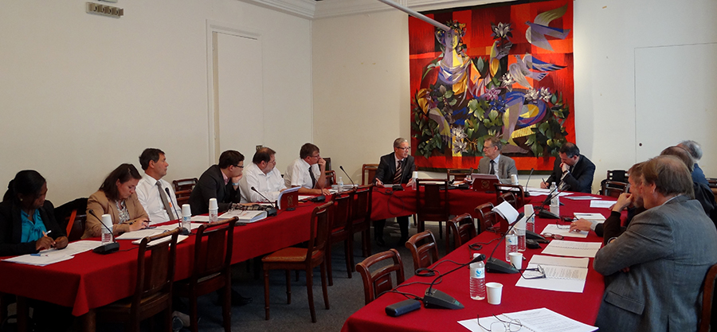
Cliquez sur l'image et accédez au dossier du CA - Ville & Aéroport du 13 octobre 2015 à l'Assemblée nationale

Agenda Ville & Aéroport

